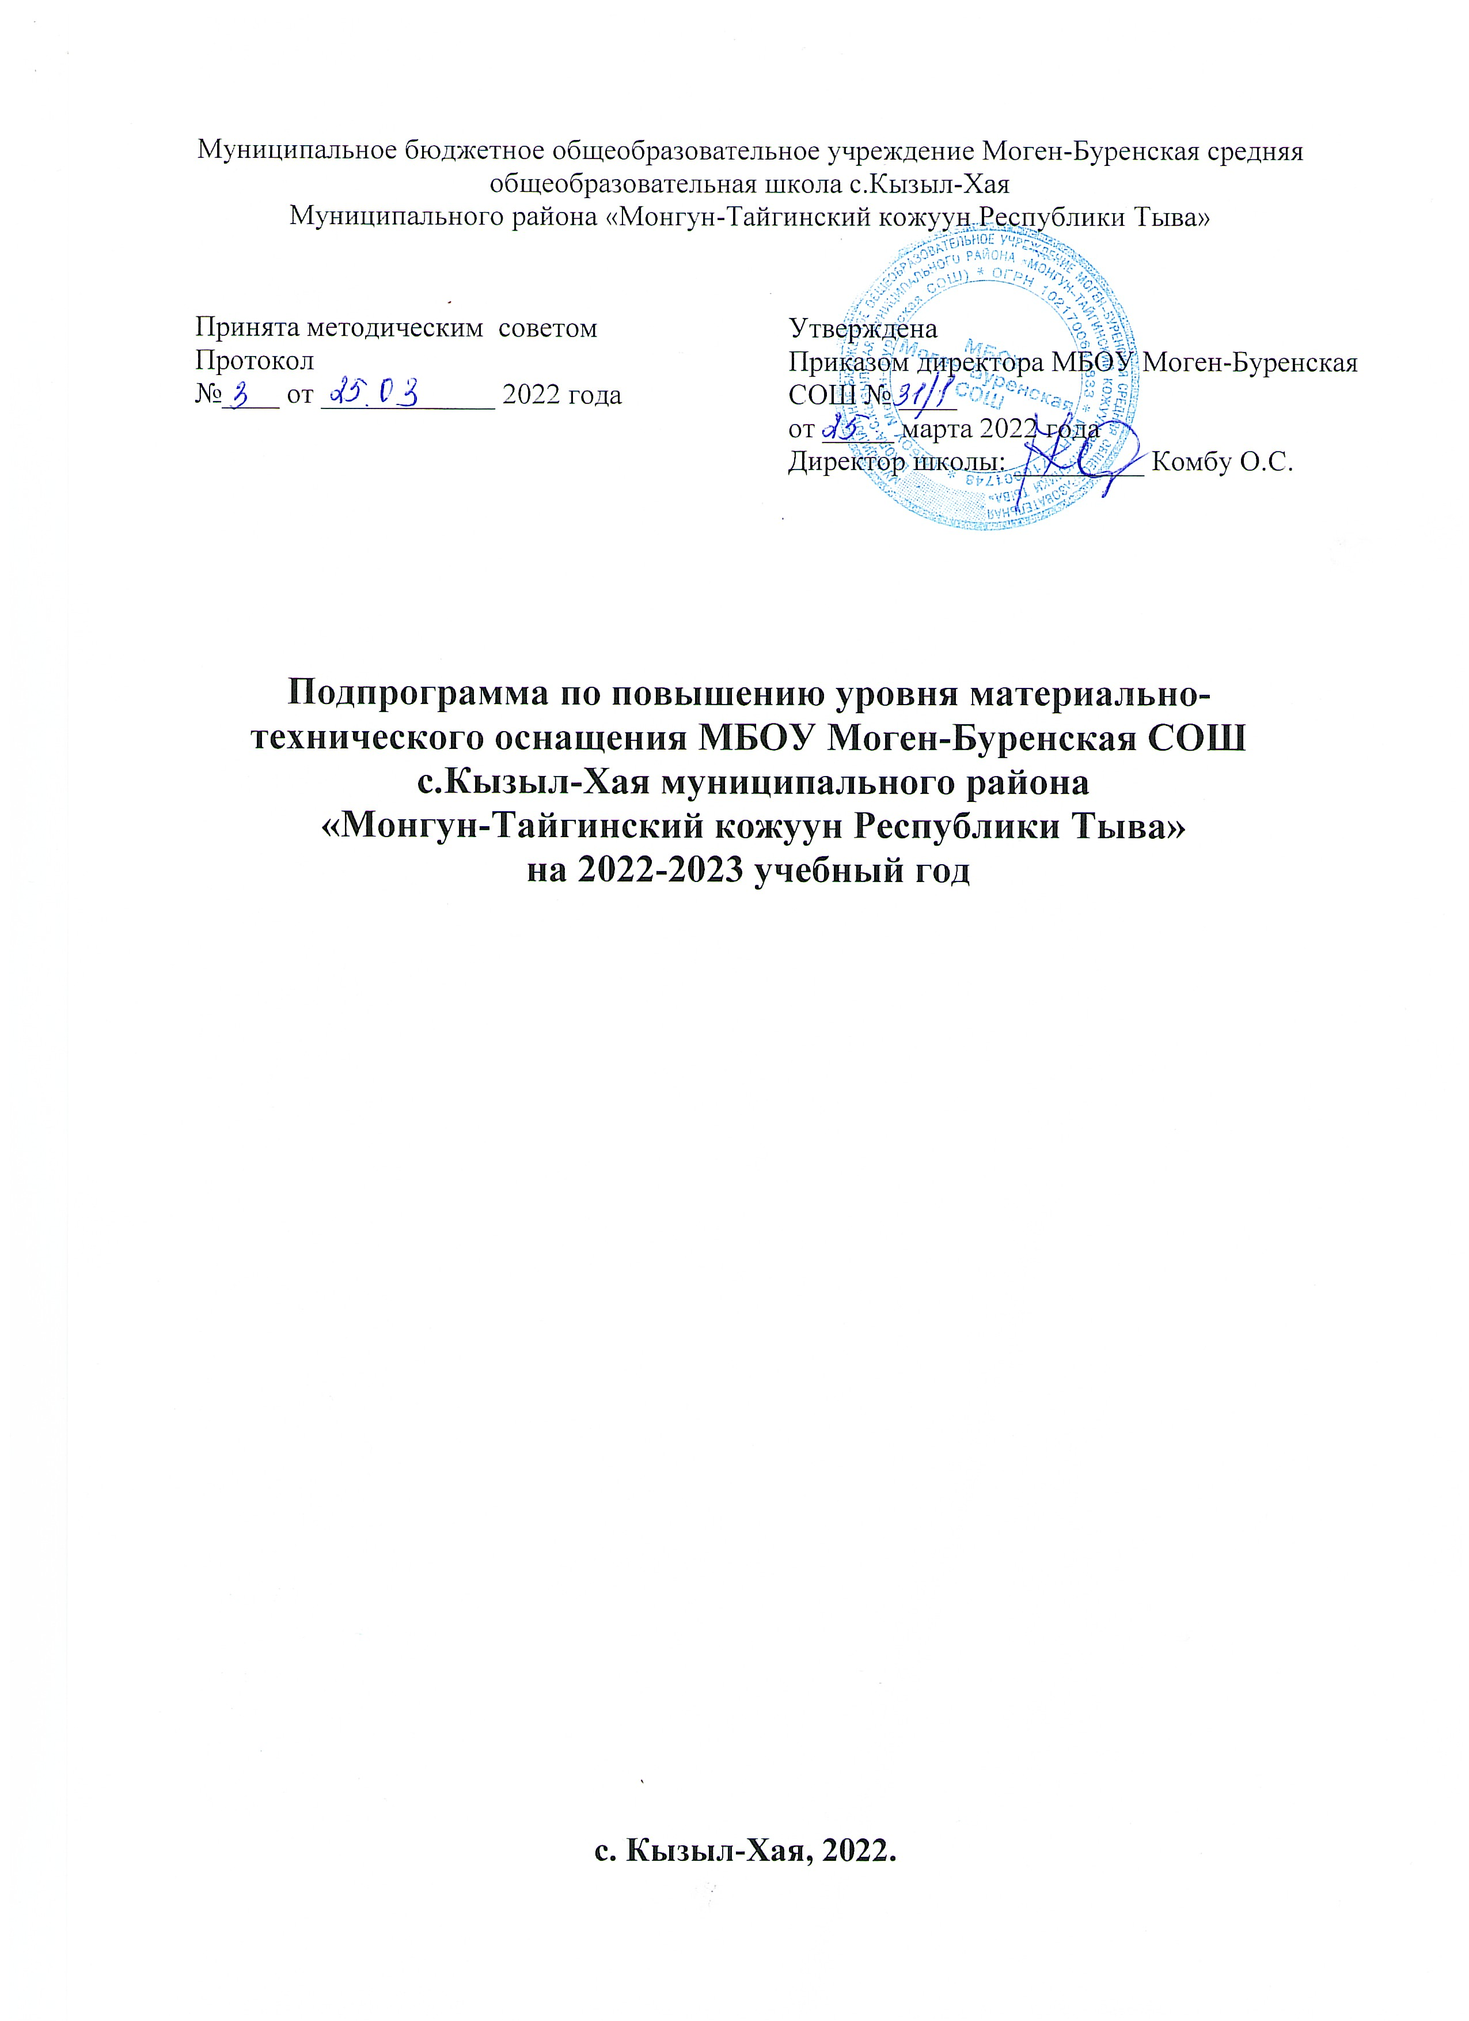
Паспорт Программы
Наименование программы | Программа по повышению уровня материально-технического оснащения МБОУ Моген-Буренская СОШ на 2022–2023 годы
Координаторы | Комбу Орлан Сандый-оолович, директор МБОУ Моген-Буренская СОШ  Балды Чейнеш Монге-Баировна, заместитель директора по УВР
Исполнители программы | Администрация, педагогический коллектив МБОУ Моген-Буренская СОШ
Нормативно-правовая и  методическая база для  разработки программы | 1.Федеральный закон «Об образовании в Российской Федерации» от 29.12.2012 № 273-ФЗ.  2. Паспорт приоритетного проекта «Современная цифровая образовательная среда в Российской Федерации».  3. Федеральный проект «Цифровая образовательная среда» (п. 4.4 паспорта национального проекта «Образование», утв. президиумом Совета при Президенте РФ по стратегическому развитию и национальным проектам, протокол от 24.12.2018 № 16).  4. Распоряжение Минпросвещения России от 17.12.2019 № Р-135 «Об утверждении методических рекомендаций по приобретению средств обучения и воспитания для обновления материально-технической базы общеобразовательных организаций и профессиональных образовательных организаций в целях внедрения целевой модели цифровой образовательной среды в рамках региональных проектов, обеспечивающих достижение целей, показателей и результата федерального проекта «Цифровая образовательная среда» национального проекта «Образование»  5. Стратегии развития информационного общества в Российской Федерации на 2017 - 2030 годы, утвержденная указом Президента РФ от 09.05.2017 № 203.  6. Федеральные государственные образовательные стандарты начального общего, основного общего и среднего общего образования.  7. Устав муниципального бюджетного общеобразовательного учреждения Моген-Буренская средняя общеобразовательная школа с.Кызыл-Хая муниципального района «Монгун-Тайгинский кожуун Республики Тыва», утвержденный Постановлением Администрации муниципального района «Монгун-Тайгинский кожуун Республики Тыва» от 13.12.2015 года №823
Срок реализации программы  развития | 1 учебный год (с 03.2022 по 06.2023 год)
Цель программы развития | Повысить уровень материально-технической базы и создать образовательную инфраструктуру, отвечающую современным требованиям.
Задачи программы развития | 1.Участвовать в конкурсе общеобразовательных учреждений, проходящем в рамках приоритетного национального проекта «Образование», а также участию школы в реализации комплексного проекта модернизации образования школа существенно пополнила свою материально-техническую базу.  2. Обеспечить качественное исполнение Федерального государственного образовательного стандарта по всем предметам для всех групп обучающихся;  3.Создать систему, обеспечивающую оптимальные условия для получения качественного образования детьми.  4.Продолжить работу по обеспечению непрерывного профессионального роста, саморазвития и самосовершенствования педагогов с учетом новых тенденций в образовании.  5.Обеспечить информационную открытость образовательного пространства Школы в целях привлечения партнеров социума для обновления инфраструктуры и содержания образовательного процесса.
Ожидаемые результаты  реализации программы | 1. Научно-методическая база школы будет соответствовать требованиям ФГОС и современным направлениям развития психолого-педагогической науки и практики;  2. В обновлении инфраструктуры:  - организация образовательного процесса школы, по мере возможности, будет соответствовать требованиям ФЗ-273, СанПиНов и другим нормативно-правовым актам, регламентирующим организацию образовательного процесса;  - учебные кабинеты и административные помещения дооснащается необходимым количеством компьютеров и оргтехники.  - Доступ к высокоскоростному Интернету имеется во всех учебных кабинетах и административных помещениях, будет возможность полноценного пользования сетью Интернет обучающимися и педагогами;  - Дооснащение учебных кабинетов школы современными учебно-дидактическими материалами, электронными образовательными ресурсами, компьютерной техникой, лабораторным оборудованием для проведения исследовательских работ, мультимедийным оборудованием и ТСО до 3 единиц в рамках проекта «Точка роста» (приобретены новые типовые лабораторные оборудования для кабинетов физики, химии, биологии и ОБЖ,  В совершенствовании профессионального мастерства педагогического коллектива:  - 50% педагогов пройдут повышение квалификации и (или) профессиональную переподготовку в области современных технологий в форме онлайн-обучения;  - не менее 50% педагогов будут работать по инновационным образовательным технологиям;  - не менее 60% педагогов включены в проектную и исследовательскую деятельность.  В организации образовательного процесса:  - Для реализации ФГОС созданы условия по повышению качества.  - Обеспечено качественное образование для обучающихся.  - до 55% повысится качество образования обучающихся школы при отсутствии неуспевающих;  - доля выпускников, сдавших ОГЭ и ЕГЭ – 100%;  - доля обучающихся, включенных в исследовательскую и проектную деятельность-50%;  - обеспечено участие не менее 50% обучающихся в открытых онлайн-уроках, реализуемых с учетом опыта цикла открытых уроков «проектория», направленных на раннюю профориентацию.  Система поддержки талантливых школьников:  - доля учащихся-участников, победителей и призёров муниципальных , региональных олимпиад – более 30%  - доля учащихся-участников олимпиад, конкурсов, фестивалей и т. д.: 60%  - доля учащихся-победителей и призеров научно-практических конференций - 25%  В расширении партнерских отношений:  - не менее 50 % родителей (законных представителей) будет включено в различные формы активного взаимодействия со школой (через участие в решении текущих проблем, участие в общешкольных мероприятиях и т.д.);  - не менее 5 партнеров социума (учреждений, организаций, физических лиц) будут участниками реализации общеобразовательных и дополнительных программ школы.  - удовлетворённость участников образовательного сообщества (учащиеся, педагоги, родители) качеством предоставляемых образовательных услуг;  - повышение имиджа школы.
Структура программы  развития | - Введение.  - Цель и задачи реализации Программы.  - Меры/мероприятия по достижению цели и задач.  - Ожидаемые результаты.  - Исполнители.
Порядок управления  реализацией программы  развития | Текущее управление программой осуществляется администрацией школы. Корректировки программы проводятся методическим и педагогическим советами школы
Порядок отчетности  реализации программы  развития | – обсуждение хода реализации программы на совещаниях при  директоре, заседаниях педагогического совета, совета родителей (ежеквартально). Ответственный – заместитель директора по АХЧ (Самбыр-оол А.А.);  – публикация на сайте школы отчетов о реализации программы (ежеквартально). Ответственный - учитель информатики (Монгуш Ч.А.);  – отчет администрации школы перед учредителем или его  представителем (ежегодно). Ответственный – директор (Комбу О.С.)

- Введение
Материально-техническая база – необходимое условие функционирования образовательного учреждения и реализации целевой программы развития, дальнейшее совершенствование материально-технического обеспечения образовательного учреждения современным учебным и информационно-техническими средствами. Материально-техническая база дает возможность организовать учебно-воспитательную деятельность, проводить культурные, общеразвивающие мероприятия и т.д. Поддержание и развитие материально-технической базы образовательного учреждения является одним из основных условий успешного осуществления учебного процесса.
Сегодня в мировой педагогической практике значительное место отводится развитию материально-технических средств учебного назначения и максимальному использованию их дидактических возможностей.
Укрепление материально-технической базы сегодня рассматривается как важнейшее стратегическое направление развития и одно из главных условий достижения нового, современного качества образования.
Начало XXI века в России отмечается осознанным интересом научно-педагогической общественности к повышению качества образования в России на основе информатизации, здоровьесбережения, создания комфортных условий в обучении.

В МБОУ Моген-Буренская СОШ полностью не реализовывается организация свободного доступа участников образовательного процесса к возможностям сети Интернет для обмена опыта с учащимися других школ, коллегами, повышения квалификации и получения дополнительного образования дистанционным путём.
0 % опрошенных детей не имеют доступа в Интернет, так как в селе отсутствует. а это значит, не реализовывается принцип равных возможностей в получении качественного образования.
Таким образом, из проведенного анализа следует, что на сегодняшний день отрицательными аспектами можно считать:
- отсутствие достаточной финансовой поддержки;
- «медленный» Интернет, скорость очень низкая (поддерживает 2-3 компьютера);
- отсутствие локальной сети по всей школе;
- нехватка персональных компьютеров для обучающихся;
- недостаточное оснащение предметных кабинетов средствами информационных и телекоммуникационных технологий для повышения качества образовательного процесса и создания дополнительной мотивации к изучению школьных предметов;
- отсутствие профессионального технического обслуживания оборудования;
- недостаточная учебно-методическая поддержка процесса информатизации;
- нехватка учебной литературы, наглядно-дидактических материалов.
- Цель и задачи реализации Программы
Цель: улучшение материально-технического обеспечения учебного процесса школы с целью максимальной эффективности и комфортности образовательного процесса.
Задачи:
1. Повысить уровень материально-технической базы и создать образовательную инфраструктуру, отвечающую современным требованиям.
2. Участвовать в конкурсе общеобразовательных учреждений, проходящем в рамках приоритетного национального проекта «Образование», а также участию школы в реализации комплексного проекта модернизации образования школа существенно пополнила свою материально-техническую базу.
2. Обеспечить качественное исполнение Федерального государственного образовательного стандарта по всем предметам для всех групп обучающихся;
3. Создать систему, обеспечивающую оптимальные условия для получения качественного образования детьми.
4. Продолжить работу по обеспечению непрерывного профессионального роста, саморазвития и самосовершенствования педагогов с учетом новых тенденций в образовании.
5. Обеспечить информационную открытость образовательного пространства Школы в целях привлечения партнеров социума для обновления инфраструктуры и содержания образовательного процесса.
3. Меры/мероприятия по достижению цели и задач
№  п/п | мероприятия | сроки выполнения | ответственные
1. Мероприятия по приобретению
1. | учебно-наглядных пособий, в том числе для инвалидов и лиц с ОВЗ | по мере необходимости | директор
2. | технических средств обучения | по мере необходимости | директор
3. | оборудования для мастерской и кабинета домоводства. | по мере необходимости | директор
4. | ученической ростовой мебели для учащихся | по мере необходимости | директор
5. | оборудования для пищеблока | по мере необходимости | заместитель директора по АХЧ
6. | посуды для пищеблока | ежегодно | заместитель директора по АХЧ
7. | учебной литературы, в том числе для инвалидов и лиц с ОВЗ | ежегодно | педагог - библиотекарь
8. | дополнительного программного обеспечения для компьютеров | ежегодно | директор
9. | ролевых, настольных, развивающих игр и игрушек для учащихся начальных классов | ежегодно | директор
2.Мероприятия по текущему ремонту
1. | косметический ремонт школы | ежегодно | заместитель директора по АХЧ
2. | косметический ремонт учебных кабинетов | ежегодно | Классные руководители
3. | косметический ремонт пищеблока | ежегодно | заместитель директора по АХЧ
4. | Благоустройство территории | ежегодно | заместитель директора по АХЧ
5. | Очистка территории от мусора | ежегодно | заместитель директора по АХЧ

Ресурс |  | с 04.2022 года по 06.2023 год
 |  | Второй квартал 2022 года | Третий квартал 2022 года | Четвертый квартал 2022 года | Первое полугодие 2023 года
Приоритет: Материально-техническое оснащение школы в соответствии с ФГОС

Цель: Повысить уровень материально-технической базы и создать образовательную инфраструктуру, отвечающую современным требованиям
Школа | 1 | Анализ потребностей школы в персональных компьютерах и оргтехнике |  | Приобретение персональных компьютеров, и оргтехники для педагогов и обучающихся | Приобретение персональных компью-  теров, и оргтехники для педагогов и обучающихся.
Школа | 2 |  |  | Обеспечение качественного доступа к высокоскоростному Интернету во всех учебных классах.
Школа | 3 | Анализ применения лабораторных оборудований для специализированных кабинетов по физике, химии и биологии в рамках проекта «Точка роста» |  | Применение лабораторного оборудования специализированных кабинетов в обучении | Применение лабораторного оборудования специализированных кабинетов в обучении
Школа | 4 | Доработка документов для ПСД по запланированному строительству новой школы на 250 мест в 2023 году | Доработка документов для ПСД по запланированному строительству новой школы на 250 мест | Ходатайствовать в письменном виде строительство новой школы | Подготовка к началу строительства новой школы в с.Кызыл-Хая
 | 5 |  | Проведение благоустройства и ремонта школы

4. Ожидаемые результаты реализации Программы
1. Научно-методическая база школы будет соответствовать требованиям ФГОС и современным направлениям развития психолого-педагогической науки и практики;
2. В обновлении инфраструктуры:
- организация образовательного процесса школы, по мере возможности, будет соответствовать требованиям ФЗ-273, СанПиНов и другим нормативно-правовым актам, регламентирующим организацию образовательного процесса;
- учебные кабинеты и административные помещения дооснащается необходимым количеством компьютеров и оргтехники.
- Доступ к высокоскоростному Интернету имеется во всех учебных кабинетах и административных помещениях, будет возможность полноценного пользования сетью Интернет обучающимися и педагогами;
- Дооснащение учебных кабинетов школы современными учебно-дидактическими материалами, электронными образовательными ресурсами, компьютерной техникой, лабораторным оборудованием для проведения исследовательских работ, мультимедийным оборудованием и ТСО до 3 единиц в рамках проекта «Образование».

В совершенствовании профессионального мастерства педагогического коллектива:
- 50 % педагогов пройдут повышение квалификации и (или) профессиональную переподготовку в области современных технологий в форме онлайн-обучения;
- не менее 50 % педагогов будут работать по инновационным образовательным технологиям;
- не менее 60% педагогов включены в проектную и исследовательскую деятельность.
В организации образовательного процесса:
- Для реализации ФГОС созданы условия по повышению качества.
- Обеспечено качественное образование для обучающихся.
- до 55% повысится качество образования обучающихся школы при отсутствии неуспевающих;
- доля выпускников, сдавших ОГЭ и ЕГЭ – 100%;
- доля обучающихся, включенных в исследовательскую и проектную деятельность-50%;
- обеспечено участие не менее 50% обучающихся в открытых онлайн-уроках, реализуемых с учетом опыта цикла открытых уроков «проектория», направленных на раннюю профориентацию.
Система поддержки талантливых школьников:
- доля учащихся-участников, победителей и призёров муниципальных, региональных олимпиад – более 30%
- доля учащихся-участников олимпиад, конкурсов, фестивалей и т. д.: 60%
- доля учащихся-победителей и призеров научно-практических конференций - 25%
В расширении партнерских отношений:
- не менее 50 % родителей (законных представителей) будет включено в различные формы активного взаимодействия со школой (через участие в решении текущих проблем, участие в общешкольных мероприятиях и т.д.);
- не менее 5 партнеров социума (учреждений, организаций, физических лиц) будут участниками реализации общеобразовательных и дополнительных программ школы.
- удовлетворённость участников образовательного сообщества (учащиеся, педагоги, родители) качеством предоставляемых образовательных услуг;
- повышение имиджа школы.
  - Ответственные лица за достижение результатов
Должность | Ф.И.О. | Зона ответственности
Директор | Комбу Орлан Сандый-оолович | Общее руководство, материально-техническое оснащение школы
Заместитель директора по УВР | Балды Чейнеш Монге-Баировна | Работа с педагогическими кадрами, с учащимися и их родителями (законными представителями)
Заместитель директора по АХЧ | Самбыр-оол Аганак Ангыр-оолович | Участие и помощь в руководстве

